МУНИЦИПАЛЬНОЕ КАЗЁННОЕ ОБЩЕОБРАЗОВАТЕЛЬНОЕ
УЧРЕЖДЕНИЕ «ВАСИЛЬЕВСКАЯ СРЕДНЯЯ ШКОЛА»

ИНТЕЛЛЕКТУАЛЬНАЯ ИГРА
«ТЫ ЖИВЕШЬ НА ЗЕМЛЕ СТАЛИНГРАДСКОЙ»

Участники: обучающиеся 6-9 классов
Руководитель: Зинченко Т.П.,
учитель истории и обществознания

2021 г.
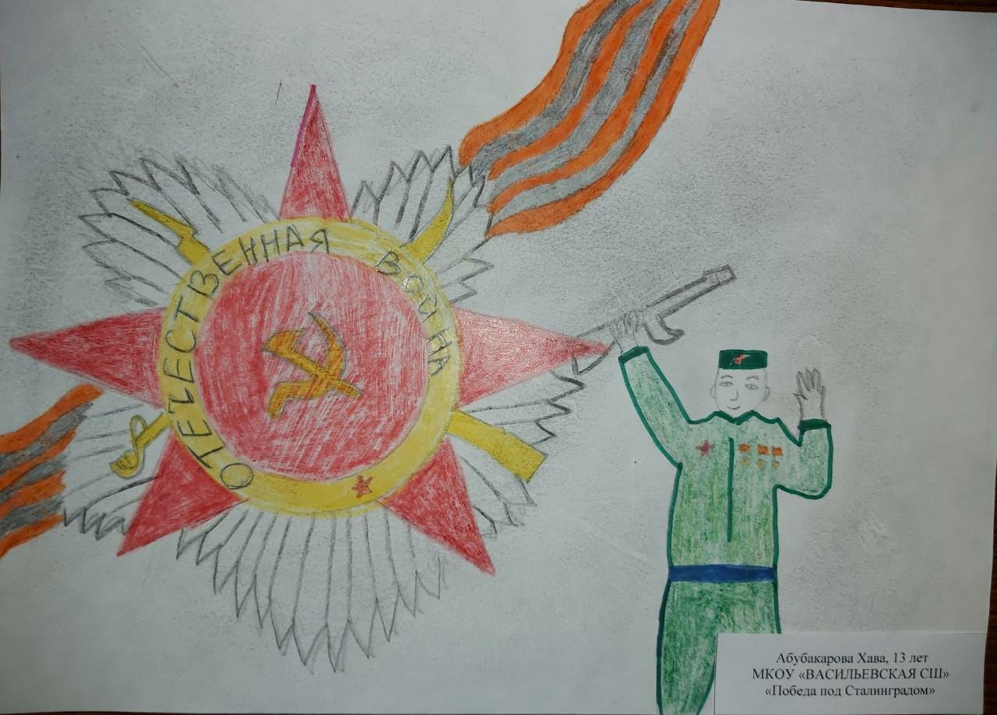
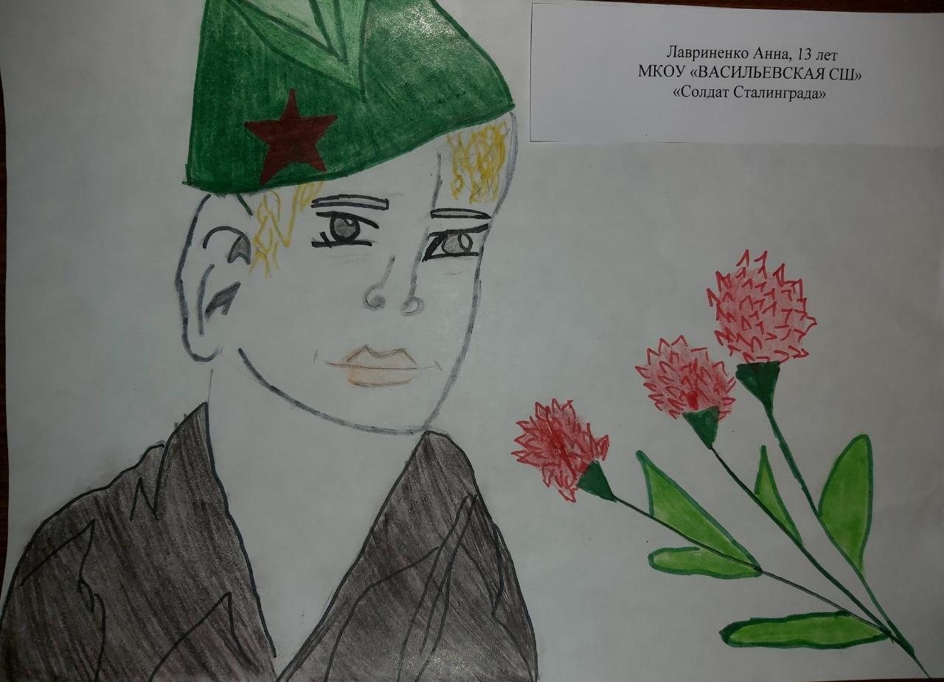
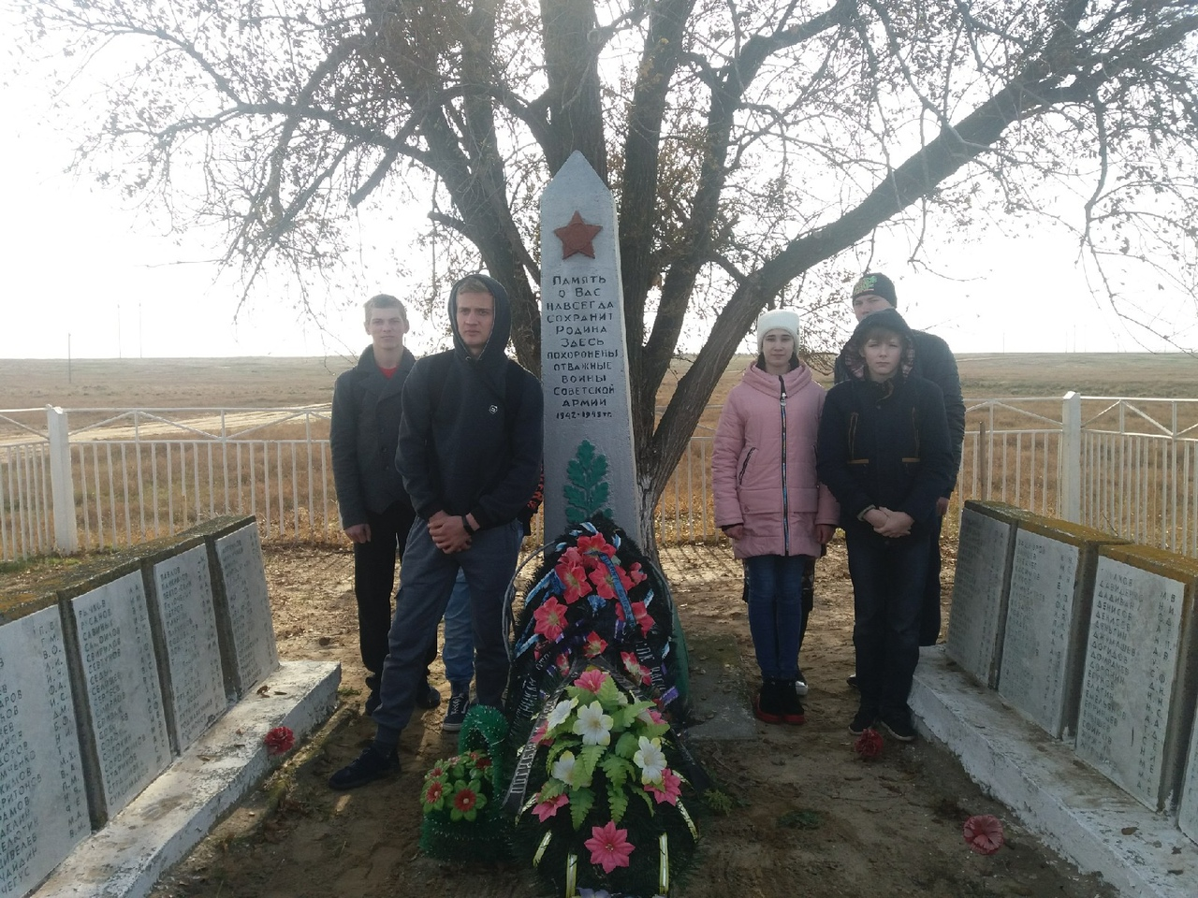

Минута молчания у Братской могилы
с. Капкинка, 2020 г.

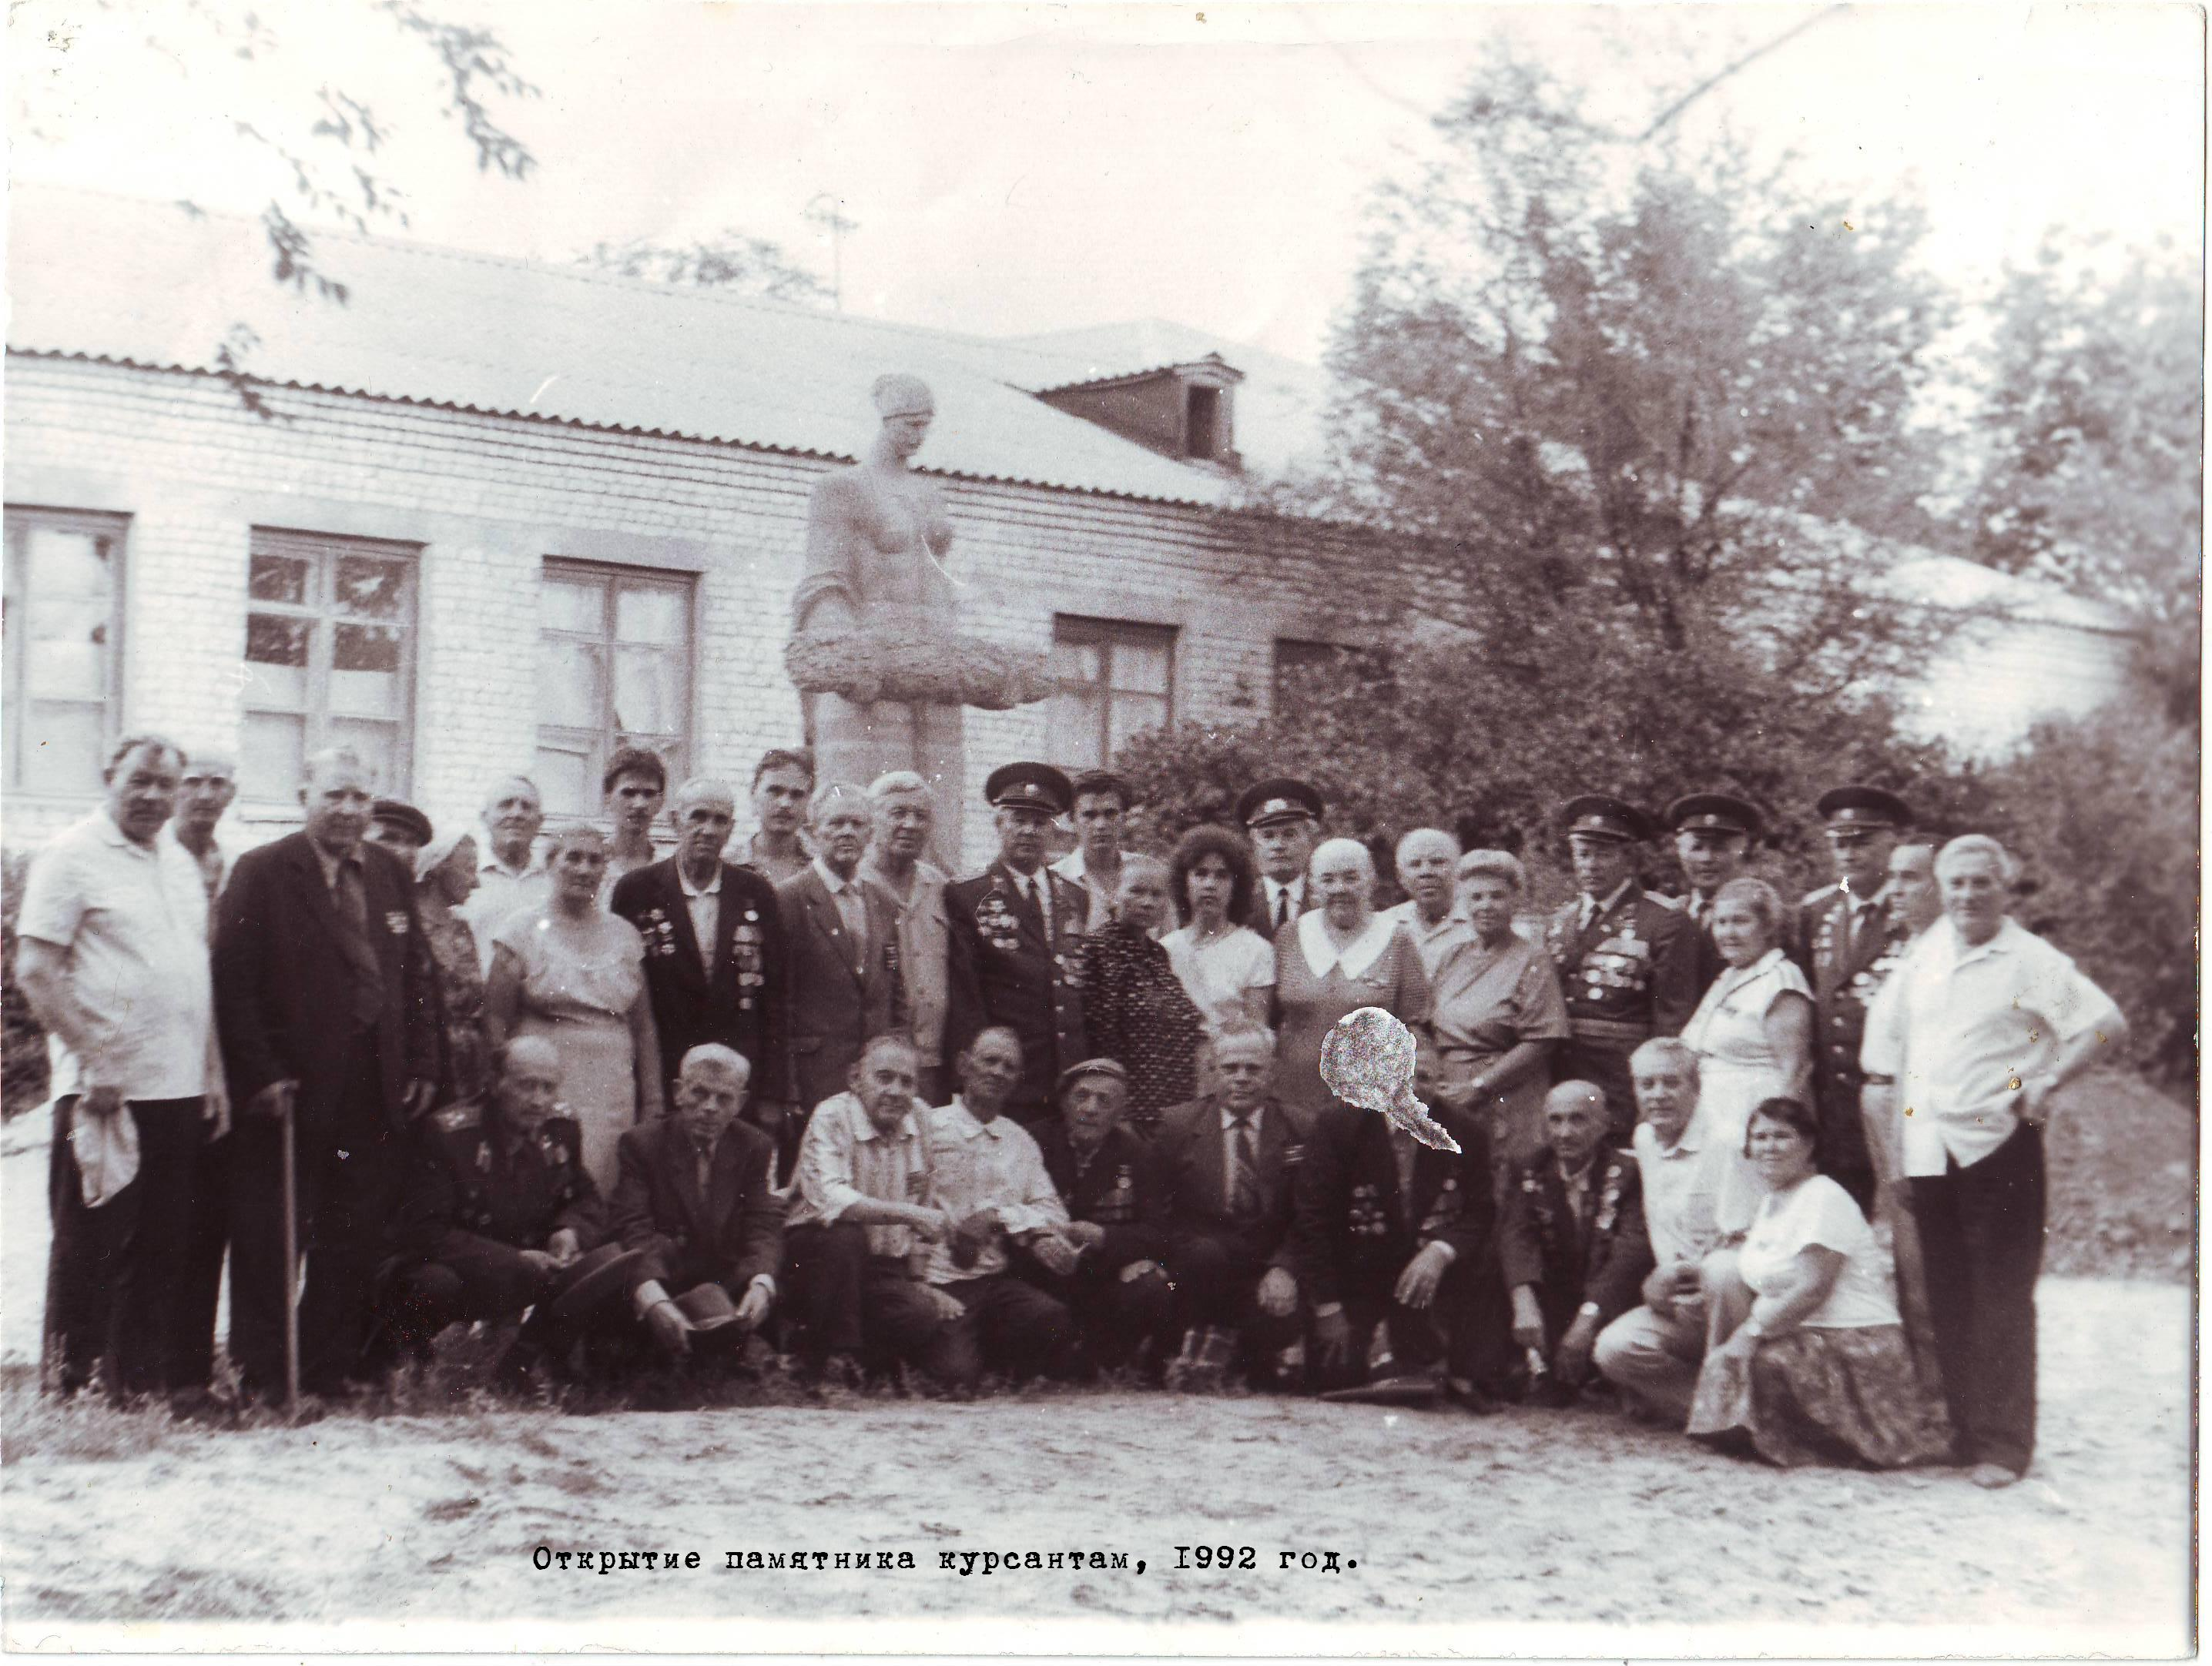

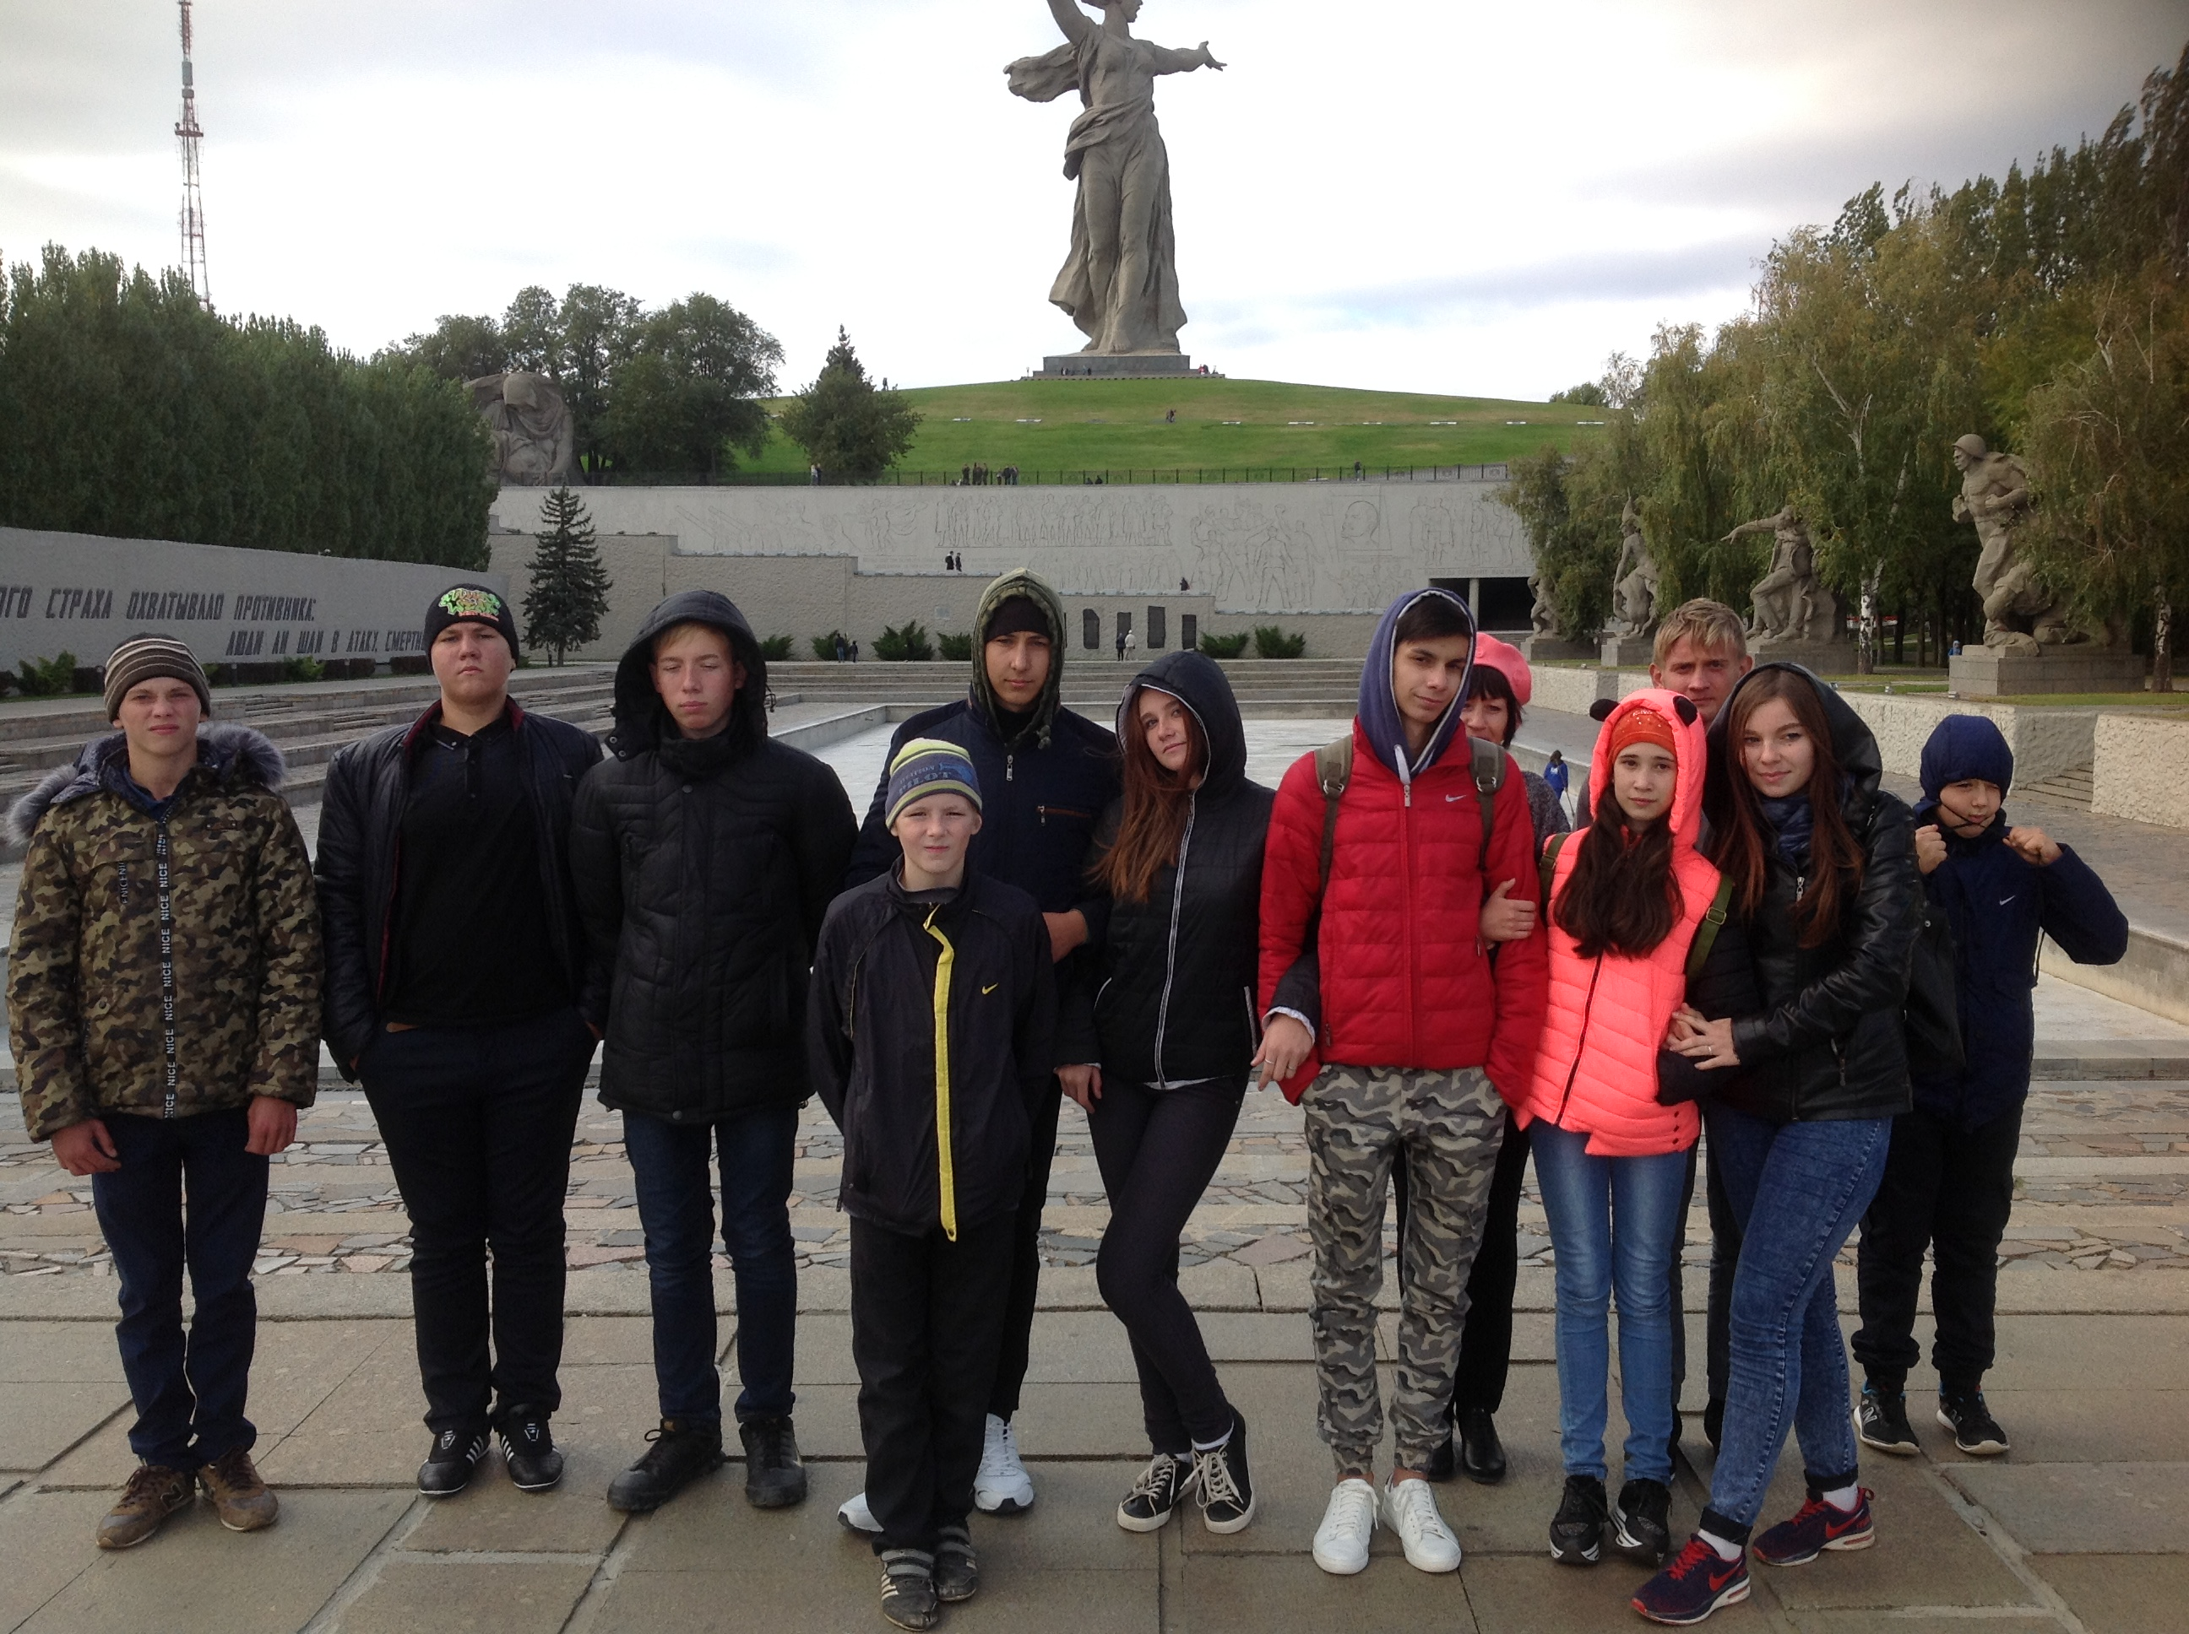

Обучающиеся МКОУ «ВАСИЛЬЕВСКАЯ СШ» на Мамаевом Кургане, 2020 г.
МУНИЦИПАЛЬНОЕ КАЗЁННОЕ ОБЩЕОБРАЗОВАТЕЛЬНОЕ УЧРЕЖДЕНИЕ «ВАСИЛЬЕВСКАЯ СРЕДНЯЯ ШКОЛА»
ОКТЯБРЬСКОГО МУНИЦИПАЛЬНОГО РАЙОНА
ВОЛГОГРАДСКОЙ ОБЛАСТИ

«…Родину защищать!»

Работа
Бородаенко Анны,
обучающейся 9 класса
Руководитель:
Зинченко Татьяна Петровна
учитель истории и обществознания.

2021 г.
Я живу на территории Васильевского сельского поселения Октябрьского муниципального района Волгоградской области в селе Васильевка. У нас много памятников и братских захоронений воинам, защищавшим сёла Васильевку и Капкинку в годы Великой Отечественной войны в дни Сталинградской битвы. Всё меньше и меньше остаётся очевидцев, которые сумели бы рассказать о тех событиях, которые они видели собственными глазами. Возле Дома культуры в центре села Васильевка стоит памятник Герою Советского Союза Головнёнкову Александру Павловичу. Учащиеся Васильевской средней школы ухаживают за памятником, проводят здесь внеклассные мероприятия, Уроки Мужества.
Александр Павлович Головнёнков родился в деревне Дылево Царево-
Займищенского сельсовета Вяземского района Смоленской области 17 марта 1920 года. Окончил Климовскую начальную, а затем Вырубовскую семилетнюю школу в 1937 году. Учился Саша хорошо, он был лучшим учеником не только в своём классе, но и всей школы. Он никогда не отказывался прийти на помощь товарищам. Саша очень любил свою школу, был активным помощником учителей, у него были организаторские способности. Он был членом драматического и спортивного кружков. Саша выделялся среди одноклассников своим высоким ростом, стройностью, подтянутостью, на уроках физкультуры всегда был правофланговым. Он был всегда весёлым, жизнерадостным, скромным, чутким, отзывчивым товарищем. У него было много смекалки, юмора и мальчишеского задора.
Саша очень любил математику, физику, литературу, и физкультуру. Особенно увлекался волейболом и ходьбой на лыжах. На районных соревнованиях занимал первые места. С большим желанием участвовал в
художественной самодеятельности. В марте 1936 года Саша Головненков первым вступил в комсомол.
Саша был очень смелый. Он мечтал быть летчиком, но не прошел комиссию – оказалось слабым сердце. После окончания Вырубовской семилетней школы он уехал в Москву и стал работать на одном из заводов слесарем. Свой труд Александр совмещал с учебой в вечернем строительном техникуме. Весной 1941 года он получил диплом техника-строителя. 22 июля 1941 года его призвали в ряды Красной Армии. Окончил Харьковское бронетанковое училище. В звание лейтенанта Головнёнков прибыл на Сталинградский фронт. В конце октября 1942 года рота прибыла в танковый учебный лагерь в Татищев, под Саратовом. Здесь она вошла в подчинение отдельного 139 танкового полка
Прошло несколько дней. Свежие силы 2-ой гвардейской армии перешли в наступление. Приказ о вступлении в бой получил отдельный 139 танковый полк, находящийся в оперативном подчинении 13 механизированного корпуса. Вместе с приказом объявили и обращение Военного Совета Сталинградского Фронта ко всем бойцам и офицерам с призывом: «Не давать пощады врагу. Освободить нашу Родину от фашистской нечисти». 12 декабря противник перешел в наступление с юга вдоль железной дороги от станции Котельниково, где советские войска были вынуждены отступать на 40-50 километров. На подступах к населённому пункту Васильевка фашисты остервенело дрались за каждую высоту, за каждый опорный пункт.
Рано утром 22 декабря получен приказ атаковать противника, прорвать его оборону, выбить из села и овладеть этим стратегическим важным
населённый пунктом. Но один «Т-34», несколько задержавшийся из-за технической неисправности на исходном рубеже, получил дополнительную задачу от командирования: разведать силы врага с боем с правого фланга.
Экипаж танка видимо учёл причины неудачи наших сгоревших и подбитых танков и избрал несколько иной маршрут. Под носом остервеневших фашистов «тридцатьчетвёрка» виртуозно преодолела противотанковое препятствие, прошла передний край обороны противника и первой из роты оказалась на окраине села. Танк Головнёнкова с ходу подбил немецкий танк и гусеницами раздавил автомашину. Не замедляя темпов движения, шквальным огнём расстреливал в панике убегающих вражеских солдат. Враг тоже сильно упорствовал. Они открыли по танку Головнёнкова ураганную стрельбу. Строчили пулемёты, миномёты и противотанковые орудия, чтобы любой ценой уничтожить «тридцатьчетвёрку», показавшую путь в населённый пункт. Бой был недолгим. Оказавшись далеко впереди своих войск в одиночестве, танк Головнёнкова не мог окончательно сломить сопротивление фашистов. В жестоком бою с превосходящими силами при возвращении на исходный рубеж его машина была подожжена вражеской артиллерией. Он был тяжело ранен. В сложившейся обстановке по его приказанию члены экипажа покинули горящую машину, а Головнёнков, выдыхаясь, из последних сил, сумел произвести по врагу ещё несколько выстрелов. Но из объятого пламенем «Т-34», наводившего ужас на фашистов, выйти ему не удалось. Когда боевые друзья Головнёнкова ворвались в село, танкист был мёртв. В боевой обстановке он с самого начала и до своего бессмертного подвига был образцом для сослуживцев.
Указом Президиума Верховного Совета СССР от 31 марта 1943 года лейтенанту Головнёнкову Александру Павловичу за его подвиг посмертно присвоено звание Героя Советского Союза.
На месте подвига А.П. Головнёнкова 9 мая 1989 года открыт памятник.
Поэтесса Г.А. Чередниченко, которая сейчас проживает в селе Шелестово
Октябрьского района, написала стихотворение «Герой-танкист», посвящённое А.П. Головнёнкову.
«…Волшебной силой песнопенья
В туманной памяти моей
Так оживляются виденья
То светлых, то печальных дней…»
Играют пушкинских «Цыган»
На сцене школы довоенной
И Головнёнков Александр-
«Старик» в цыганской жизни бренной
Он повествует не спеша:
«Я молод был. Моя душа
В то время радостно кипела:
И ни одна в кудрях моих
Еще сединка не белела».
Играют пушкинских «Цыган»
На сцене школы довоенной,
Здесь - долгой жизни ураган
Героя классики нетленной.
С тех пор уж Сашу не Саньком
Друзья привычно называют.
Пожалуй, чаще – Стариком,
Талант отметив, окликают.
В снегу родная деревенька,
А лыжи парня – ждут в кладовке.
Будильник вот, что в школу звенькал,
Мяч волейбольный на шнуровке…
Плохая весть вороньей тенью
Накрыла спящую страну
И сотни стриженых мальчишек
Идут на взрослую войну.
Декабрь будто льдом окован
Село ж Васильевка – в огне.
Рвут Сталинградскую подкову.
Солдаты в танковой броне.
Азартная тридцатьчетвёрка
Прицельно – метко «тигров» бьёт.
А командир в ней – Головнёнков-
Бесстрашно страшный бой ведет.
Ворвался первым он в село,
Герой – танкист из части Н-ской
Захватчикам – не повезло
От встречи с пареньком смоленским!
Но вот… подбит «Старик» в бою,
И пламя – заревом блеснуло…
«Ах, быстро молодость моя
Звездой падучею мелькнула…»
Я считаю, что воспитание подрастающего поколения на подвиге А.П. Головнёнкова очень велико. Учащиеся знакомятся с его жизнью, подвигом, пишут сочинения, читают стихи, проводят устные журналы. Всё дальше в глубь истории уходят эти военные события, но мы не должны забывать об этом. Чтобы дети и внуки наши об этом также помнили. Поэтому мы должны сохранять памятники и обелиски.
«…Помните! Через года, через века,
Помните! О тех, кто уже не придет никогда,
Заклинаю – помните!»

